

Agrupamento de Escolas de Arganil

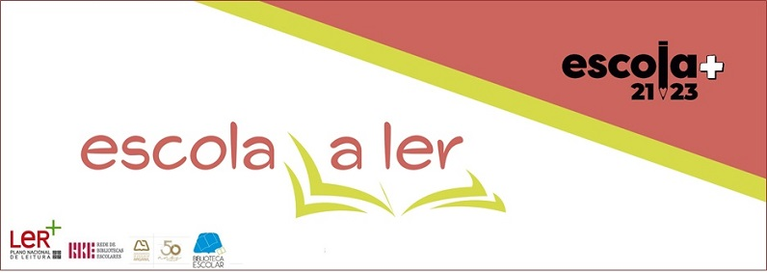

4º Ano - Leitura Orientada em Sala de Aula

OBRA | AUTOR
Versos de Cacaracá | António Manuel Couto Viana
Teatro às Três Pancadas | António Torrado
História com Recadinho | Luísa Dacosta
O Gigante Egoísta | Óscar Wilde
“A Princesa e a ervilha”; “ O Rouxinol”; “Os sapatos vermelhos” in: “Contos de Andersen” | Hans Christian Andersen

A Coordenadora da Equipa Educativa
Maria Helena Pedroso

